TRABAJO COVID-19 BIOLOGÍA Y GEOLOGÍA 3ºESO

Alumno:…………………………………………………………………………………………………………………………

Este dosier deberá entregarse el día 30 de marzo, para cualquier duda que pueda surgir podéis poneros en contacto conmigo en este mail: mariajose.mares@gmail.com

- ¿Por qué la célula es la unidad fundamental de todos los seres vivos?
…………………………………………………………………………………………………………………………..
…………………………………………………………………………………………………………………………..
…………………………………………………………………………………………………………………………..
…………………………………………………………………………………………………………………………..

- ¿En qué se diferencian las células procariotas de las eucariotas?
…………………………………………………………………………………………………………………………..
…………………………………………………………………………………………………………………………..
…………………………………………………………………………………………………………………………..
…………………………………………………………………………………………………………………………..

- Define el metabolismo celular y diferencia entre anabolismo y catabolismo.
…………………………………………………………………………………………………………………………..
…………………………………………………………………………………………………………………………..
…………………………………………………………………………………………………………………………..
…………………………………………………………………………………………………………………………..
…………………………………………………………………………………………………………………………..
…………………………………………………………………………………………………………………………..

- Escribe debajo de cada órgano el sistema o aparato al que pertenecen:

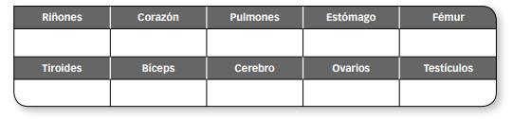

- Completa las figuras e indica el tipo de célula.
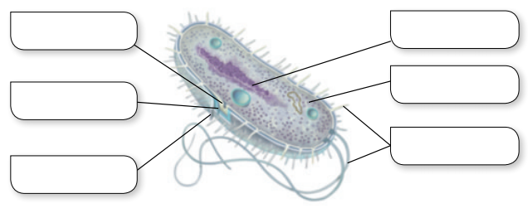

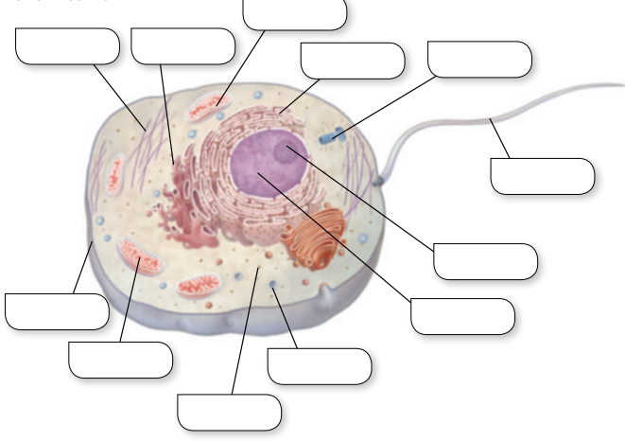

- Completa el siguiente cuadro, indicando a qué tejido corresponden las siguientes células.
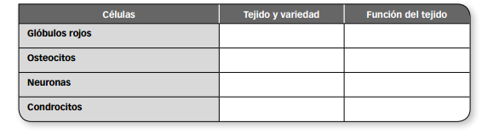

- ¿Qué diferencias hay entre un tejido y un órgano? ¿Y entre un órgano y un sistema? Cita ejemplos.
…………………………………………………………………………………………………………………………..
…………………………………………………………………………………………………………………………..
…………………………………………………………………………………………………………………………..
…………………………………………………………………………………………………………………………..
…………………………………………………………………………………………………………………………..

- ¿Qué diferencia hay entre alimentos y nutrientes? De la siguiente lista, indica cuáles son alimentos y cuáles son nutrientes: tomate, glúcidos, carne, agua, beicon, castañas, proteínas, manzanas, lípidos, naranjas, sales minerales y vitaminas.
…………………………………………………………………………………………………………………………..
…………………………………………………………………………………………………………………………..
…………………………………………………………………………………………………………………………..
…………………………………………………………………………………………………………………………..
…………………………………………………………………………………………………………………………..
…………………………………………………………………………………………………………………………..

- ¿Cómo se conservan en casa los alimentos para evitar su deterioro? Cita todos los tipos de conservación de alimentos que conozcas.
…………………………………………………………………………………………………………………………..
…………………………………………………………………………………………………………………………..
…………………………………………………………………………………………………………………………..
…………………………………………………………………………………………………………………………..
…………………………………………………………………………………………………………………………..

- Un organismo transgénico es aquel al que se le ha introducido un gen de otro organismo. ¿Con qué finalidad se le introducen genes nuevos a un organismo? ¿Conoces algún caso de este tipo de organismos?
…………………………………………………………………………………………………………………………..
…………………………………………………………………………………………………………………………..
…………………………………………………………………………………………………………………………..
…………………………………………………………………………………………………………………………..
…………………………………………………………………………………………………………………………..

- Explica en qué consiste la conservación por calor y cita tres ejemplos de alimentos que se conserven por este procedimiento.
…………………………………………………………………………………………………………………………..
…………………………………………………………………………………………………………………………..
…………………………………………………………………………………………………………………………..
…………………………………………………………………………………………………………………………..
…………………………………………………………………………………………………………………………..

- ¿En qué consiste la dieta mediterránea? Cita los principales grupos de alimentos que forman parte de esta dieta.
…………………………………………………………………………………………………………………………..
…………………………………………………………………………………………………………………………..
…………………………………………………………………………………………………………………………..
…………………………………………………………………………………………………………………………..
…………………………………………………………………………………………………………………………..

- La anorexia y la bulimia son trastornos en la conducta de los hábitos alimenticios. ¿En qué consisten?
…………………………………………………………………………………………………………………………..
…………………………………………………………………………………………………………………………..
…………………………………………………………………………………………………………………………..
…………………………………………………………………………………………………………………………..
…………………………………………………………………………………………………………………………..

- La rueda de los alimentos los agrupa según su función (representada por un color) y según su importancia para la dieta equilibrada (tamaño). Indica cómo se denominan y qué función desempeñan los alimentos de los sectores amarillos, rojos y verdes.
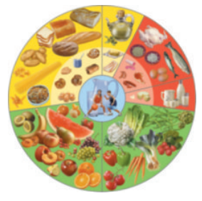

…………………………………………………………………………………………………………………………..
…………………………………………………………………………………………………………………………..
…………………………………………………………………………………………………………………………..
…………………………………………………………………………………………………………………………..
…………………………………………………………………………………………………………………………..
…………………………………………………………………………………………………………………………..
…………………………………………………………………………………………………………………………..
…………………………………………………………………………………………………………………………..

- ¿Qué es un organismo transgénico? Cita las ventajas y los inconvenientes de los organismos transgénicos.
…………………………………………………………………………………………………………………………..
…………………………………………………………………………………………………………………………..
…………………………………………………………………………………………………………………………..
…………………………………………………………………………………………………………………………..
…………………………………………………………………………………………………………………………..

- ¿Cuál es la causa de las intoxicaciones alimentarias? ¿Cómo pueden evitarse?
…………………………………………………………………………………………………………………………..
…………………………………………………………………………………………………………………………..
…………………………………………………………………………………………………………………………..
…………………………………………………………………………………………………………………………..
…………………………………………………………………………………………………………………………..
…………………………………………………………………………………………………………………………..

- Explica qué problemas pueden tener las personas cuya dieta es desequilibrada, ya sea por un exceso como por un déficitde nutrientes.
…………………………………………………………………………………………………………………………..
…………………………………………………………………………………………………………………………..
…………………………………………………………………………………………………………………………..
…………………………………………………………………………………………………………………………..
…………………………………………………………………………………………………………………………..

- ¿Cuáles son los principales procesos digestivos? ¿En qué dos tipos de acciones se pueden agrupar?
…………………………………………………………………………………………………………………………..
…………………………………………………………………………………………………………………………..
…………………………………………………………………………………………………………………………..
…………………………………………………………………………………………………………………………..
…………………………………………………………………………………………………………………………..

- ¿Qué es el tubo digestivo? ¿Qué órgano es el más largo del tubo digestivo? ¿Cuánto mide?
…………………………………………………………………………………………………………………………..
…………………………………………………………………………………………………………………………..
…………………………………………………………………………………………………………………………..
…………………………………………………………………………………………………………………………..
…………………………………………………………………………………………………………………………..

- Además del tubo digestivo, ¿qué otros órganos hay en el aparato digestivo? ¿Cuáles son sus funciones?
…………………………………………………………………………………………………………………………..
…………………………………………………………………………………………………………………………..
…………………………………………………………………………………………………………………………..
…………………………………………………………………………………………………………………………..
…………………………………………………………………………………………………………………………..

- Indica el nombre de las partes señaladas en el siguiente dibujo esquemático del aparato digestivo:
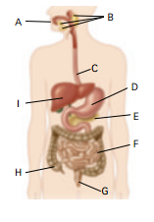

- Cita tres hábitos saludables relacionados con el aparato digestivo. Justifica tu respuesta:
…………………………………………………………………………………………………………………………..
…………………………………………………………………………………………………………………………..
…………………………………………………………………………………………………………………………..
…………………………………………………………………………………………………………………………..

- ¿Es mejor respirar por la nariz o por la boca? Justifica tu respuesta.
…………………………………………………………………………………………………………………………..
…………………………………………………………………………………………………………………………..
…………………………………………………………………………………………………………………………..
…………………………………………………………………………………………………………………………..

- ¿Qué pulmón es más grande, el derecho o el izquierdo? ¿Cómo se dividen externamente los pulmones? ¿Cómo se estructuran internamente?
…………………………………………………………………………………………………………………………..
…………………………………………………………………………………………………………………………..
…………………………………………………………………………………………………………………………..
…………………………………………………………………………………………………………………………..

- Indica las diferencias entre las arterias y las venas.
…………………………………………………………………………………………………………………………..
…………………………………………………………………………………………………………………………..
…………………………………………………………………………………………………………………………..
…………………………………………………………………………………………………………………………..

- Pon los nombres correspondientes en el siguiente esquema del corazón.
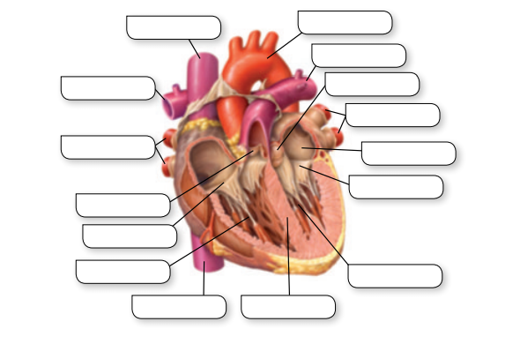

- Describe el circuito pulmonar o recorrido de la sangre desde el corazón a los pulmones y de los pulmones al corazón.
…………………………………………………………………………………………………………………………..
…………………………………………………………………………………………………………………………..
…………………………………………………………………………………………………………………………..
…………………………………………………………………………………………………………………………..
…………………………………………………………………………………………………………………………..
…………………………………………………………………………………………………………………………..

- ¿Qué son las enfermedades cardiovasculares? Describe alguna de ellas.
…………………………………………………………………………………………………………………………..
…………………………………………………………………………………………………………………………..
…………………………………………………………………………………………………………………………..
…………………………………………………………………………………………………………………………..

- Enumera cinco hábitos saludables para prevenir las enfermedades cardiovasculares.
…………………………………………………………………………………………………………………………..
…………………………………………………………………………………………………………………………..
…………………………………………………………………………………………………………………………..
…………………………………………………………………………………………………………………………..

- Pon nombres en el siguiente esquema del riñón.
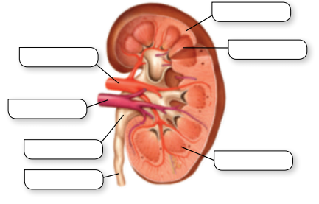

- Además del riñón, ¿qué otros órganos excretores hay en el organismo? Indica qué productos de desecho excreta cada uno de ellos.
…………………………………………………………………………………………………………………………..
…………………………………………………………………………………………………………………………..
…………………………………………………………………………………………………………………………..
…………………………………………………………………………………………………………………………..

- Comenta los hábitos saludables que debemos seguir para evitar las enfermedades del aparato urinario.
…………………………………………………………………………………………………………………………..
…………………………………………………………………………………………………………………………..
…………………………………………………………………………………………………………………………..
…………………………………………………………………………………………………………………………..

- Escribe los nombres en el siguiente esquema mudo del ojo:
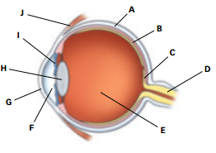

- ¿Qué son el sistema nervioso simpático y el sistema nervioso parasimpático? ¿Por qué se dice que son antagónicos?
…………………………………………………………………………………………………………………………..
…………………………………………………………………………………………………………………………..
…………………………………………………………………………………………………………………………..
…………………………………………………………………………………………………………………………..

- ¿Qué son las enfermedades neurodegenerativas? Explica brevemente las características de algunas de las más conocidas.
…………………………………………………………………………………………………………………………..
…………………………………………………………………………………………………………………………..
…………………………………………………………………………………………………………………………..
…………………………………………………………………………………………………………………………..

- ¿Por qué se dice que el hipotálamo es la región del encéfalo que conecta el sistema nervioso con el endocrino?
…………………………………………………………………………………………………………………………..
…………………………………………………………………………………………………………………………..
…………………………………………………………………………………………………………………………..
…………………………………………………………………………………………………………………………..

- Escribe el nombre de los huesos señalados en la siguiente figura del esqueleto:

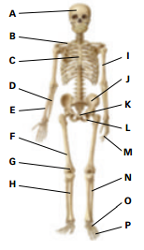

- ¿Qué son la médula ósea roja y la médula ósea amarilla? Indica su localización y su función en el organismo.
…………………………………………………………………………………………………………………………..
…………………………………………………………………………………………………………………………..
…………………………………………………………………………………………………………………………..
…………………………………………………………………………………………………………………………..
- Escribe el nombre de los músculos señalados en la siguiente figura de la musculatura
